………………………………….. ORTAOKULU 2021-2022 EĞİTİM- ÖĞRETİM YILI
FEN BİLİMLERİ DERSİ 6. SINIF 2. DÖNEM 1. YAZILI SINAVI

ADI-SOYADI: NO:..……….SINIFI: 6/......
………

A) Aşağıdaki cümlelerden doğru olanların yanına (D), yanlış olanların yanına (Y) yazınız. (2 X 10 = 20 puan)
CÜMLELER-İFADELER | D/Y
- Sıvı maddeler katı hâle geçerken tanecikleri arasındaki boşluk artar. | (…..)
Bütün maddelerin tanecikleri titreşim hareketi yapar. | (…..)
- Gaz maddelerin tanecikleri öteleme hareketi yapamaz. | (…..)
- Havayı oluşturan tanecikler arasında boşluk çok fazla olduğu için hava sıkıştırılabilir. | (…..)
- Yoğunluk birimi g / cm³’tür. | (…..)
- Yoğunluk saf maddeler için ayırt edici özelliktir | (…..)
- Maddeleri oluşturan tanecikler arasında boşluk fazla ise ısı iletimi yavaş olur. | (…..)
- Gaz yağı, katı yakıtlara örnektir. | (…..)
- Sesin yayıldığı ortam sesi etkilemez. | (…..)
- Ses en hızlı gaz ortamda en yavaş katı ortamda yayılır. | (…..)

B) Bir cismin kütlesinin hacmine oranı, o cismin yoğunluğunu verir.
Aşağıdaki tabloda boş bırakılan kısımları doldurunuz.. (2 X 4 = 8 puan)

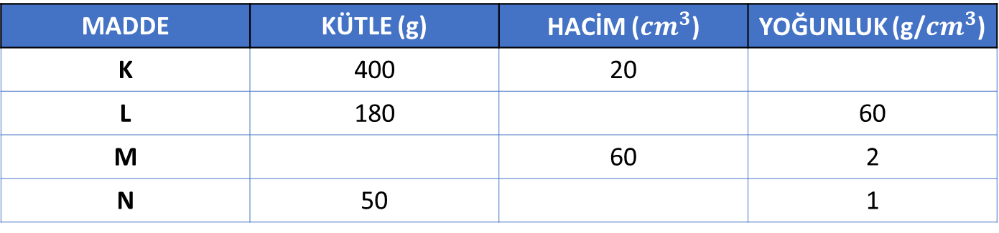

C) Aşağıda verilen çoktan seçmeli soruları cevaplayınız. (4 X 18 = 72 PUAN)

1- Bir otobüs 100 km/sa sabit süratle güney yönüne hareket ediyor. Buna göre otobüs ile ilgili aşağıda verilenlerden hangisi doğrudur?
A) Etki eden net kuvvet kuzey yönündedir.
B) Batı yönünde kuvvet uygulanırsa yavaşlar.
C) Doğu- batı doğrultusunda kuvvet uygulanırsa hızlanır.
D) Güney yönünde kuvvet uygulanırsa hızlanır.

2- Sabit süratle hareket eden bir bisikletli 10 ve 11. saniyeler arasında 10 metre yol aldığına göre bisikletlinin sürati kaç m/sn'dir?
A) 5 m/sn B) 10 m/sn
C) 100 m/sn D) 110 m/sn

3- Aşağıda verilen özelliklerden hangisi maddenin tüm halleri (katı, sıvı, gaz) için ortaktır?
A) Taneciklerden oluşması
B) Sıkıştırılabilir olması
C) Öteleme hareketi yapması
D) Tanecikler arasında büyük boşluklar bulunması

  - Not:

4- Ayşe, mutfakta tencerenin metal kısmına ve plastik sap kısmına dokunur. Metal kısmı, plastik kısımdan daha soğuk hisseder.
Aşağıdakilerden hangisi bunun sebebini en iyi açıklar?
A) Plastik madde, metale göre daha iyi ısı iletkenidir.
B) Metal maddenin ısı iletkenliği, plastik maddenin ısı iletkenliğinden daha fazladır.
C) Plastik sap, tencerenin metal bölümünden daha hızlı ısınır.
D) Maddelerin ısı iletkenliği hakkında bir şey söylenemez.

5- I. Katı haldeki tanecikler yalnızca ……………. hareketi yapar.
II. ……………. maddeler bulunudukları kabın şeklini alır.
III. Tanecikler en çok maddenin ……………. halinde hareketlidir.
Verilen ifadelerdeki boşlukları tamamlayan kelimeler, hangi seçenekte doğru verilmiştir?

6- Ahmet, içinde hava bulunan bir şırınganın pistonunu aşağı doğru iterek havanın sıkışmasını sağlıyor. Ahmet'in yaptığı bu deneyden hareketle aşağıda verilenlerden hangisi/hangileri çıkarılabilir?
I. Havanın belirli bir şekli yoktur.
II. Piston itildiğinde hava tanecikleri arasındaki boşluk azalır.
III. Sıkışan havanın kütlesi artar.
A) Yalnız I B) II ve III
C) I ve II D) I, II ve III

7- I. Ekonomik açıdan uygun olmalıdır.
II. Kısa ömürlü olmalıdır.
III. Çevreye zarar vermemelidir.
Yukarıdaki ifadelerden hangileri ısı yalıtım malzemelerinin seçilme ölçütlerindendir?
A) Yalnız I B) Yalnız II
C) I ve III D) I, II ve III

8- Deniz kenarında kıyıya vuran dalgaların sesi aşağıdaki ortamların hangisinde en şiddetli şekilde duyulur?
A) Deniz kıyısından biraz uzaktaki ağaçların arkasında
B) Deniz kenarındaki kumlara kulağımızı dayayınca
C) Denizde suya dalınca
D) Deniz kenarında yürürken

9- I. Farklı ses kaynaklarından çıkan sesler farklıdır.
II. Gaz ve sıvı ortamlarda ses iletimi olmaz.
III. Aynı ses farklı ortamlarda farklı işitilir.
Yukarıdaki ifadelerden hangileri doğrudur?
A) Yalnız I B) Yalnız II
C) I ve II D) I ve III

10- I.Tahta
II. Su
III. Hava
Sesin yukarıdaki maddelerde yayılma hızları arasındaki büyüklük ilişkisi aşağıdakilerden hangisidir?
A) I > II > III B) II > I > III
C) III > II > I D) I > III > II

11- Ece, eline aldığı iki taşı resimdeki gibi önce hava ortamında sonra su içerisinde birbirine vurarak oluşan sesi dinliyor.
Ece, yaptığı etkinlik sonunda aşağıdaki sorulardan hangisine cevap veremez?
A) Ses sıvılarda yayılır mı?
B) Ses havada yayılır mı?
C) Aynı ses kaynağından çıkan sesler farklı ortamlarda aynı şekilde mi yayılır?
D) Farklı ses kaynağından çıkan sesler aynı ortamda aynı şekilde mi yayılır?

12- Aşağıdaki tabloda yoğunlukları verilen 4 madde bulun-maktadır.
Bu maddelerden hangi ikisi aynı madde olabilir?
A) K-M B) L-M C) M-N D) K-N

13- Bir öğrenci sınıfta yaptığı bir etkinlikte cam çubuğu ve metal çubuğu eşit kuvvetler uygulayarak ayrı ayrı masasına vurduğunda çubuklardan çıkan sesleri farklı şekilde duyuyor.
Öğrencinin yaptığı etkinlikle ilgili aşağıdakilerden hangisi doğrudur?
A) Sesin yayıldığı ortam değiştiğinde duyulan ses değişir.
B) Bazı cisimlerden çıkan ses boşlukta da yayılır.
C) Farklı ses kaynaklarından farklı sesler duyulur.
D) Farklı ses kaynaklarından uzaklaştıkça duyulan sesler birbirinin aynı olur.

14- Saf maddelerin hâl değişimi ile ilgili;
I. Sıvı hâlden gaz hâle geçen bir maddenin tanecikleri arasındaki boşluk artar.
II. Gaz hâldeki tanecikler aynı maddenin sıvı hâline göre daha hızlı hareket eder.
III. Sıvı hâlden katı hâle geçen bir maddenin tanecikleri hızlanır.
yargılarından hangileri doğrudur?
A) Yalnız I. B) I ve II.
C) II ve III. D) I, II ve III.

15- Aşağıdaki şekilde cisme etki eden kuvvetler gösterilmiştir.
Buna göre şekilde gösterilen kuvvetlerin bileşkesi kaç N’dır?
A) 2 B) 3 C) 4 D) 5

16- Bir yerleşim yerinde;
• ısınma için evlerde doğalgaz ile çalışan kalorifer sisteminden,
• sıcak su için çatılara kurulan güneş panellerinden,
• elektrik üretimi için bitkisel ve hayvansal atıklardan yararlanıldığı bilinmektedir.
Buna göre bu yerleşim yerinde aşağıdaki enerji kaynaklarından hangisi kullanılmamıştır?
A) Jeotermal enerji B) Fosil yakıtlar
C) Güneş enerjisi D) Biyokütle enerjisi

17- I. Su
II. Taş
III. Hava
Yukarıda verilen maddelerden hangilerinin tanecikleri öteleme hareketi yapar?
A) Yalnız I B) Yalnız II
C) I ve III. D) II ve III.

18- Elif, yemek pişirirken kullandığı tavanın sapını tuttuğunda eli yanmaktadır.
Elif, elinin yanmaması için aşağıdakilerden hangisini yapmalıdır?
A) Tavanın sapını alüminyum folyo ile kaplamalı
B) Tavanın sapını kalın kumaş eldivenle tutmalı
C) Tavanın sapını naylon poşetle tutmalı
D) Tavanın sapını demir maşa ile tutmalı

www.mehmethocaniz.com
Fen Bilimleri Öğretmeni
Mehmet HOCA
BAŞARILAR…

(Sınav süresi 40 dk’dır.)
CEVAP ANAHTARI

- 1-Y 2-D 3-Y 4-D 5-D 6-D 7-D 8-Y 9-Y 10-Y

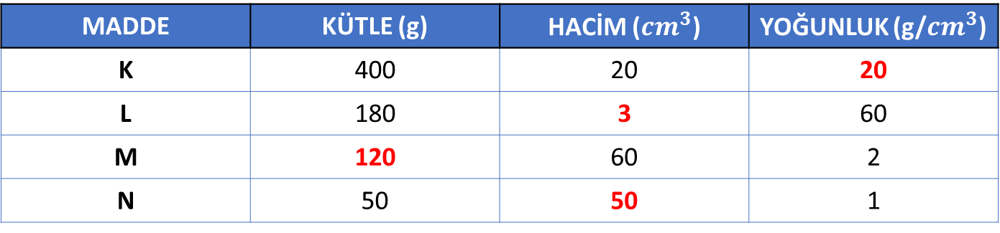

- 1-D 2-B 3-A 4-B 5-B 6-C 7-C 8-B 9-D 10-A 11-D 12-D 13-C 14-B 15-C 16-A 17-C 18-B

